产品说明书
一、产品的展示
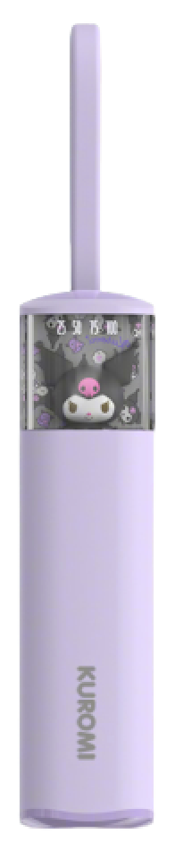
电源开关机按键
单击开机，双击强制关机
电源输入充电接口
输入功率：Typec5v2.4a
为充电宝充电
自带输出线缆，线长约9.5cm
接口有type-c or lightning
可供选择，具体以套餐为准
灯珠
剩余电量显示
2.场景示范
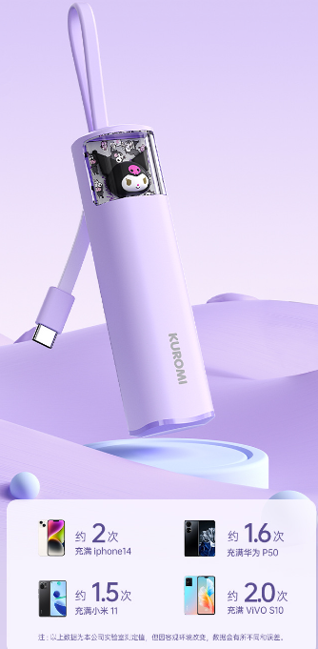
- 包装清单
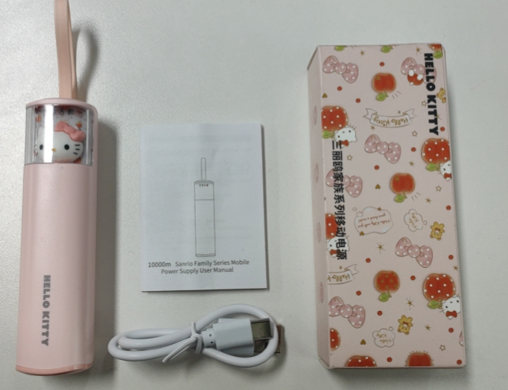
- 使用的说明
1.连接示范
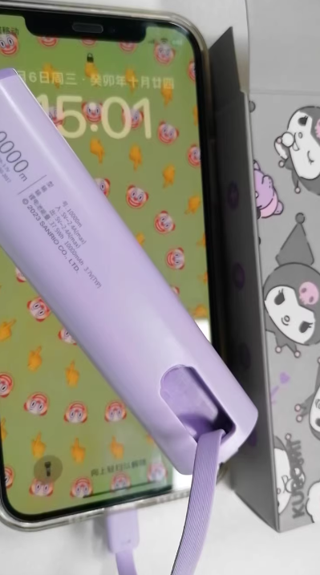
2.连接操作
拉伸充电宝自带线缆后接入移动设备即可，如果充电暂停可按下顶部开关继续充电
3.温馨提示
避免长时间充电。‌不要让充电宝过度充电，‌应及时取下移动电源，‌防止过度充电可能引起的损坏或安全隐患‌
保持通风和避免高温环境。‌充电宝应存放在通风、‌干燥、‌阴凉的地方，‌避免在过热或潮湿的环境中使用和保存‌
使用正规充电器。‌购买官方平台认证的充电器，‌避免使用无牌或伪劣产品‌
‌插头尽量使用原配。‌使用与充电宝参数一致的充电插头，‌以确保安全充电‌
- 产品的参数
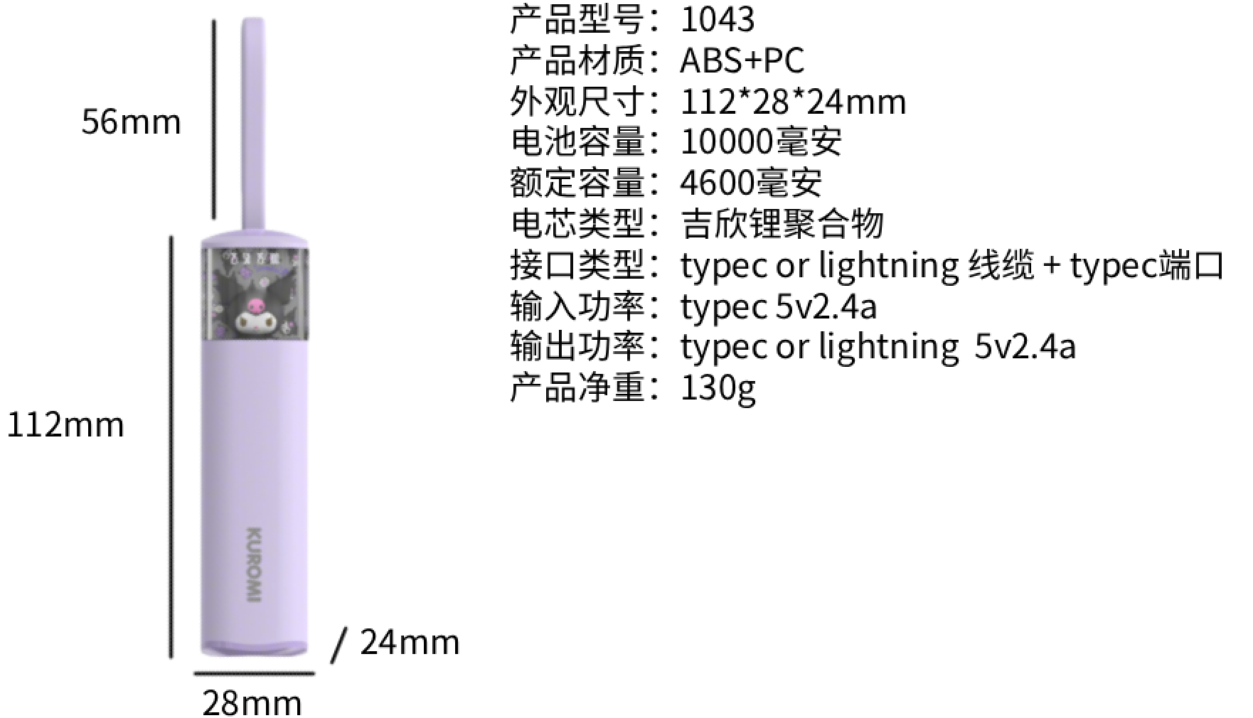
- 注意的事项
- 请将此产品放置在儿童无法接触的地方。
- 请勿跌落、撞击或者在高温潮湿的环境中存储、使用本产品,严禁投入火中。3.产品人为原因损坏(含擅自拆卸、改装、漫水、摔坏等)无法享受免费售后政策。4.产品充满电后,请及时移除充电线或充电插头,避免长时间充电损坏产品。
- 产品长期不使用,建议每三个月给产品充电-次,避免电池过放损坏。
6.如发现产品电池膨胀、漏液等,请停止使用,并根据产品质保期限选择联系售后处理,或按当地政府社区规定妥善处置产品
- 问题及解决
充电发热
在为充电宝充电时发热一般是充电头功率或数据线电压电流不匹配，建议使用10W的充电器以及3A的数据线即可

